OnLine인식기
(소스설명서)

2009.11.

차 례

1 OnLine 인식흐름도 3
2 전처리 4
2.1 잡음제거 4
2.1.1 Hook제거 4
2.1.2 평활화 5
2.1.3 여과 6
2.2 정규화 7
2.2.1 크기정규화 8
2.2.2 연속점열 만들기 및 표본화점열 얻기 8
3 OnLine인식원리 10
3.1 BN설계 10
3.1.1 자모 BN(JAMOBN) 10
3.1.2 자모 사이 연결획 BN(JamoBTWBN) 15
3.1.3 자모 상호 관련BN (JamoBoundBN) 16
4 OnLine인식알고리듬 19
4.1 인식거리계산 19
4.2 인식알고리듬 20
5 참고문헌 23

OnLine 인식흐름도

입력점좌표열
잡음제거1. Hook제거
2. 평활화
3. 려파처리
정규화1. 크기정규화
2. 연속점열생성
2. 표본화점열얻기
한글인식1. 초성,중성,종성 분리
2. 초/중/종성확률 및
호상결합확률 계산
3. 최량분리후보
일반기호인식1. 수자인식
2. 영자모인식
인식후보열생성
인식결과출력
인식사전1. 자모BN사전
2. 자모연결획BN사전
3. 자모호상관련BN사전
전처리부
인식부
그림 1-1. OnLine인식흐름도

전처리

잡음제거
이단계에서는 입력점열에 대하여 불필요한 잡음을 제거한다.
코드 :OVR_POINT* CPreProcess::NoisProcess(OVR_POINT *pOrgPt, int OrgPtNum, STROKE* pOrgStroke, STROKE* pNewStroke, int nStrokeNum, int& NewPtNum)
-input
pOrgPt: 입력점열
OrgPtNum: 입력점열의 점개수
pOrgStroke: 입력점열의 획정보
nStrokeNum: 입력점열의 획개수
-output
pNewStroke: 잡음 제거한 점열의 획정보
NewPtNum: 잡음제거한 점열의 점개수
귀환값: 잡음제거한 점열

Hook제거
획의 시작이나 끝부분에 생기는 삐침을 제거한다.
코드 : OVR_POINT* CPreProcess::RemoveHookFromOrg(OVR_POINT *pPt, int PtNum,
STROKE* pStroke,STROKE* pNewStroke,int nStrokeNum,int& NewPtNum)
-input
pPt : 입력점열
PtNum: 입력점열의 점개수
pStroke: 입력점열의 획정보
nStrokeNum: 입력점열의 획개수
-output
pNewStroke: Hook를 제거한 점열의 획정보
NewPtNum: Hook를 제거한 점열의 점개수
귀환값: Hook 제거한 점열

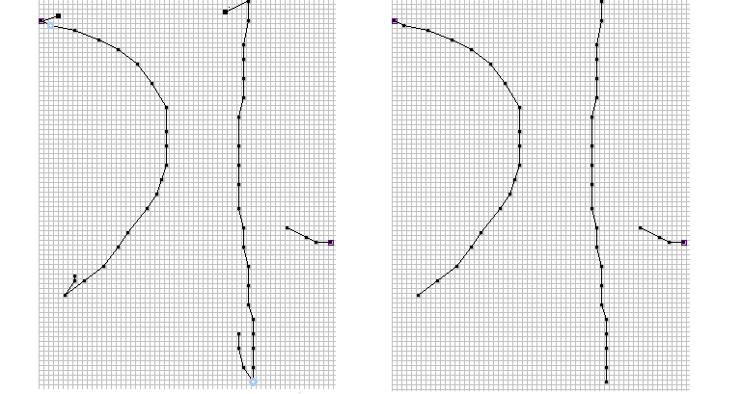
그림2-1. hook제거 실례

평활화
손의 떨림으로 인하여 생기는 울퉁불퉁한 점들을 교정한다.
코드 : OVR_POINT* CPreProcess::SmoothData(OVR_POINT* pOrgPt, int OrgPtNum,
STROKE* pOrgStroke, int nStrokeNum)
-input
pOrgPt: 입력점열
OrgPtNum: 입력점열의 점개수
pOrgStroke: 입력점열의 획정보
nStrokeNum: 입력점열의 획개수
-output
귀환값: 평활화된 점열
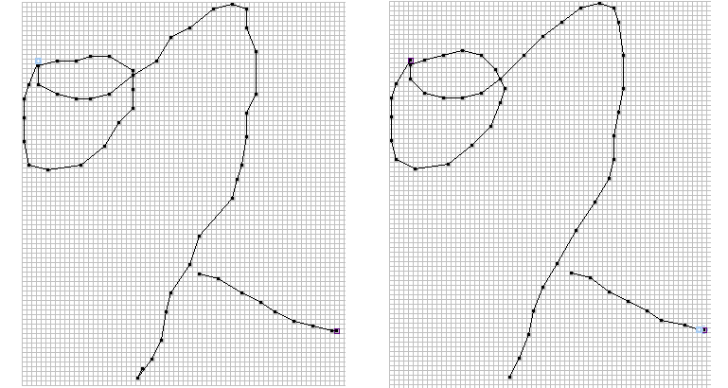
그림2-2 평활화의 실례

여과
지나치게 밀집된 점들과 각도변화가 작은 점들을 제거하여 인식시 처리량을 줄이기위한 것이다.
-1단계
이웃한 점사이의 거리가 어떤 임계값보다 작은점들은 제거한다.
코드: OVR_POINT* CPreProcess::SelectPtData(OVR_POINT* pOrgPt, int OrgPtNum, STROKE* pOrgStroke, STROKE* pNewStroke, int nStrokeNum, int& NewPtNum)
-input
pOrgPt: 입력점열
OrgPtNum: 입력점열의 점개수
pOrgStroke: 입력점열의 획정보
nStrokeNum: 입력점열의 획개수
-output
pNewStroke: 1단계 여과한 점열의 획정보
NewPtNum: 1단계 여과한 점열의 점개수
귀환값: 1단계 여과한 점열
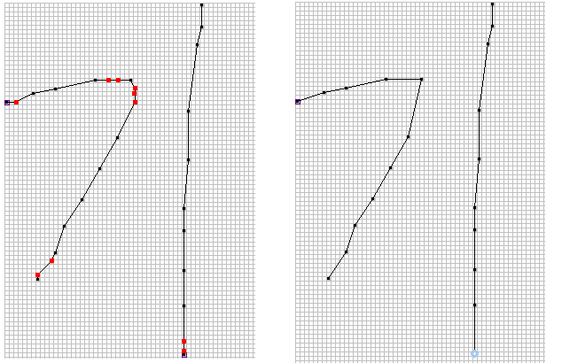
그림 2-3. 1단계 여과의 실례
-2단계
점열에 대하여 매점의 각도변화가 어떤 임계값보다 작은 점들은 제거한다. (9도이하)
코드: OVR_POINT* CPreProcess::SelectPtData2(OVR_POINT* pOrgPt, int OrgPtNum, STROKE* pOrgStroke, STROKE* pNewStroke, int nStrokeNum, int& NewPtNum)
-input
pOrgPt: 입력점열
OrgPtNum: 입력점열의 점개수
pOrgStroke: 입력점열의 획정보
nStrokeNum: 입력점열의 획개수
-output
pNewStroke: 2단계 여과한 점열의 획정보
NewPtNum: 2단계 여과한 점열의 점개수
귀환값: 2단계 여과한 점열
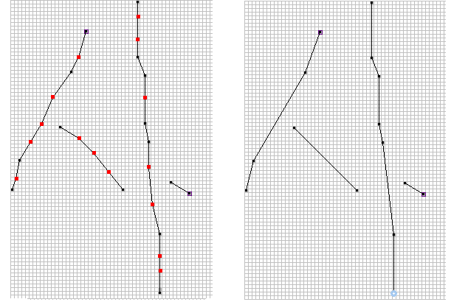
그림 2-4. 2단계 여과의 실례

정규화
코드 : OVR_POINT* CPreProcess::GetNormalizePtsAndStroke(OVR_POINT *pOrgPt, int OrgPtNum,STROKE* pOrgStroke, int nStrokeNum, int* pSamPtProp, int* pSamPtNo, int& SamPtNum, int& NewPtNum)
-input
pOrgPt: 입력점열
OrgPtNum: 입력점열의 점개수
pOrgStroke: 입력점열의 획정보
nStrokeNum: 입력점열의 획개수
-output
pSamPtProp: 펜up-down정보
pSamPtNo: 표본화점 번호렬
SamPtNum: 표본화점의 개수
NewPtNum: 정규화된 연속점열의 점개수
귀환값: 정규화된연속점열

크기정규화
문자의 크기를 64*64로 정규화한다. 이때 이웃한 점들의 좌표가 같아지면 그점을 삭제한다.
코드: OVR_POINT* CPreProcess::LinearNormalize(OVR_POINT* pOrgPt, int OrgPtNum, STROKE* pOrgStroke, int nStrokeNum, STROKE* pNorStroke, int& nNorStrokeNum, int& NorPtNum)
-input
pOrgPt: 입력점열
OrgPtNum: 입력점열의 점개수
pOrgStroke: 입력점열의 획정보
nStrokeNum:입력점열의 획개수
-output
pNorStroke: 크기정규화한 점열의 획정보
nNorStrokeNum: 크기정규화한 점열의 획개수
NorPtNum: 크기정규화한 점열의 점개수
귀환값: 크기정규화한 점열

연속점열 만들기 및 표본화점열 얻기
크기정규화된 점열을 스캔하면서 이웃한 두점을 잇는 직선상에 놓이는 모든 점들을 추가하여 연속점열을 만든다. 이때 펜up-down점(가상획을 이루는 점)들도 추가한다. 이 연속점열에 대하여 획의 끝점으로 될수있는 점번호렬을 만든다(표본화). 이것은 동적계획법으로 획을 추정할때 계산량을 줄이기위한것이다.
코드: OVR_POINT* CPreProcess::GetAllPtArryAndResample(OVR_POINT *pPt, int PtNum, STROKE* pStroke, int nStrokeNum, int* pSamPtProp, int* pSamPtNo, int& SamPtNum, int& NewPtNum)
-input
pPt: 입력점열(크기정규화된 점열)
PtNum: 입력점열의 점개수
pStroke: 입력점열의 획정보
nStrokeNum: 입력점열의 획개수
-output
pSamPtProp: 펜up-down정보
pSamPtNo: 표본화점 번호렬
SamPtNum: 표본화점의 개수
NewPtNum: 연속점열의 점개수
귀환값: 연속점열
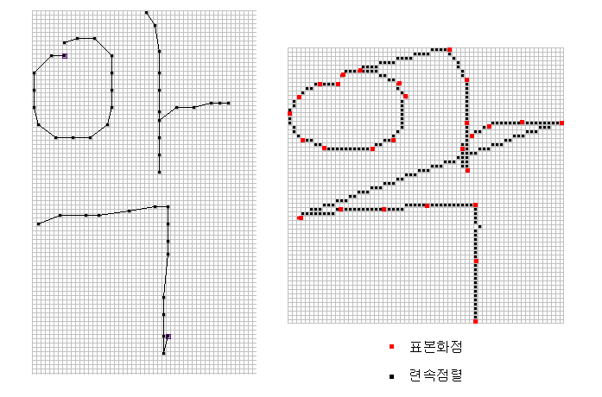
그림 2-5. 연속점열 및 표본화점열 만들기

OnLine인식원리
한글은 초성 중성 종성으로 이루어진 특수한 구조를 가지므로 영어나 수자처럼 개별적인 하나의 모형으로 하나의 문자를 모델링하기보다는 초중종자모모형들을 공유하여 모델링하는것이 효과적이다. 우리는 다음과 같이 한글을 모형화하였다.
우선 3가지종류의 BN(Bayesian Network)를 정의한다.

BN설계

자모 BN(JAMOBN)
초중종자모와 영수자 특수기호를 모델링하는 BN이다. 자모BN은 여러개의 획모형과 그것들의 관계로 되여있다.
획모형은 자모를 이루는 하나의 획에 대응된다. 획모형은 여러개의 점모형과 그것들의 관계로 되여있다.
-점모형
점모형은 2차원공간에서 2차원 가우시안분포에 따른다고 가정한다.
한개의 점X(x,y)가 n개의 점$\left(X_{1}=(x_{1},y_{1})\text{.}\text{.}\text{.}X_{i}=(x_{i},y_{i})\text{.}\text{.}\text{.}X_{n}=(x_{n},y_{n})\right)$에 관계될때 정합확률은 다음과 같다.
$P(x=X|X_{1},\text{.}\text{.}\text{.},X_{n})=(2π)^{{−d}/2}$
는 x의 공분산행렬
여기서 $μ$는 평균(중심)벡터로서 다음의 식으로 계산된다.
$μ=W{\left[X_{1}^{Τ},\text{.}\text{.}\text{.}X_{n}^{Τ},1\right]}^{Τ}$
W는 d * (n*d+1) 차원의 선형회귀행렬
실현에서는 확률값이 너무작기때문에 log를 취해서 계산한다.
$$\text{log}(P)=(X−μ)^{Τ}\sum{(}X−μ)+\text{log}$$
또한 확률계산식에서 공분산행렬대신에 공분산행렬의 고유값과 고유벡터를 이용하였다.
$$\sum{}{\text{ΦΛΦ}}^{Τ}$$
$$\begin{aligned}D=\text{log}(P)={\left[Φ^{Τ}(X−μ)\right]}^{Τ}Λ^{−1}Φ^{Τ}(X−μ)+\text{log}\left|Λ\right|= \\ \sum_{i}^{d}{\frac{1}{λ_{i}}}{\left[φ_{i}^{Τ}(X−μ)\right]}^{2}+\sum_{i}^{d}{\text{log}λ_{i}}\end{aligned}$$
$Φ=\left[φ_{1},\text{.}\text{.}\text{.}φ_{d}\right]$ 고유벡터행렬
$Λ=\text{diag}\left[λ_{1},\text{.}\text{.}\text{.}λ_{d}\right]$ 고유값행렬
코드:
점모형 구조체
struct PointModel {
PointModel **parent; //$\left(X_{1}=(x_{1},y_{1})\text{.}\text{.}\text{.}X_{i}=(x_{i},y_{i})\text{.}\text{.}\text{.}X_{n}=(x_{n},y_{n})\right)$
int countParents; //n
float P[2]; // X(x,y)
float *W[2]; //선형회귀행렬
float ramda[2]; //$\left[λ_{1},\text{.}\text{.}\text{.}λ_{d}\right]$
float matrix[2][2]; //$Φ=\left[φ_{1},\text{.}\text{.}\text{.}φ_{d}\right]$
};

-획모형
획모형은 여러개의 점모형으로 이루어지는데 재귀적으로 중간점들을 추가함에 따라 그수가 늘어난다.
재귀회수(깊이심도)가 1일때에는 2개의 끝점과 1개의 중간점 총3개의 점모형, 재귀회수(깊이심도)가 2일때에는 2개의 끝점과 3개의 중간점 총5개의 점모형, 재귀회수(깊이심도)가 3일때에는 2개의 끝점과 7개의 중간점 총9개의 점모형이 생성된다.
d=1
d=2
d=3
그림 3-1. 획모형

중간점모형들은 2개의 부모점모형에만 의존된다.
점열 $O_{1}^{t}$이 획모형 S에 정합될 확률은 다음과 같다,
$$P(S=O_{1}^{t})=P({\text{EP}}_{0}=O_{1})P({\text{EP}}_{1}=O_{t})\prod_{i=1}^{m}{P({\text{IP}}_{i}={\text{ip}}_{i}|\text{pa}({\text{IP}}_{i}))}$$
m: 점모형의 개수
여기서 확률을 log를 취하여 구하기때문에 우의 식에서 적이 더하기로 된다.
$$D(S=O_{1}^{t})=D({\text{EP}}_{0}=O_{1})+D({\text{EP}}_{1}=O_{t})+\sum_{i=1}^{m}{D({\text{IP}}_{i}={\text{ip}}_{i}|\text{pa}({\text{IP}}_{i}))}$$
코드:
획모형 구조체
struct StrokeModel {
PointModel* pPoint[WSRS]; //점모형의 주소배렬WSRS:점모형의 개수
int Prop; //획속성0:일반획,1:가상획,2:일반-가상,3:가상-일반
float ThDis; //이획의 정합확률의 최대한계
};

- 자모모형
자모(영, 수자, 기호포함)는 련관이 있는 획들의 모임이다. 따라서 자모모형은 획과 획사이 관련모형으로 이루어진다. 여기서 획사이 관련은 끝점들사이의 관련으로 모형화한다. 즉 매획의 끝점은 이전획들의 끝점들에만 의존된다.(계산량때문)
자모모형의 정합확률은 그를이루는 획모형들의 정합확률의 적으로 된다. 하나의 자모에대하여 그 쓰기형태에따라 여러개의 자모모형을 만들수있다.
점열 O(0,…,T)와 자모모형BN과의 정합확률을 구하려면 먼저 점열에대하여 그자모모형을 이루는 획들의 경로를 구해야한다.
바로 점열 O(0,…,T)와 자모모형G이 가장 잘 정합되는 경로(t0,…,tn)에 해당한 확률이 점열 O(0,…,T)와 자모모형G과의 정합확률이라고 볼수있다.
$$P(O_{t0}^{\text{tn}}|G)=\prod_{i=1}^{n}{P(S_{i}=O_{\text{ti}−1}^{\text{ti}}|O_{t0},\text{.}\text{.}\text{.}O_{\text{ti}−1})}$$
점열 O(0,…,T)와 자모모형BN이 가장 잘 정합되는 최량경로는 일반적인 동적계획법으로 구할수있다.(참고문헌[1] 6p) 여기서 영수자, 기호에 대해서는 다른것이 없지만 조선글자모에 대해서는 크기정규화가 한번 더 필요하다. 원인은 글자속의 자모는 같은 자모라할지라도 그위치와 모양이 크게 차이난다.

개별자모

그림 3-2. 글자속의 자모

글자속의 자모에 대해서는 다음의 처리를 진행한다.(*참고문헌과 차이나는 부분)
- 초성 종성은 그 외접4각형을 크기 64*64로 선형정규화한다.
- 중성은 그 외접4각형을 너비 혹은 높이 비율 중 작은것으로 크기 64*64로 선형정규화한다. 왜냐하면 중성이 초성 종성에 비하여 너비/높이비가 크게 차이나기때문이다.

초중종의 2차크기정규화의 실례

ㄴ)초성
ㄷ)중성
ㄹ)종성
ㄱ)1차정규화

그림3-3. 초중종성 정규화결과

코드:
자모모형구조체(JAMOBN)
typedef struct {
int JamoId; //자모번호
int GrpId; //자모의 필기형태 번호
int StrokeNum; //획개수
float ThDis; //이 자모모형의 정합확률의 최대한계
StrokeModel *pStroke; //자모모형에 속한 획모형배렬
} JAMOBN; //자모모형

자모모형의 수속처리클래스CJamoBNCore
class CJamoBNCore
{
public:
CJamoBNCore();
virtual ~CJamoBNCore();

BOOL LoadBN(JAMOBN* pBN,FILE* file);
BOOL SaveBN(JAMOBN *pBN, FILE *file);

BOOL deleteBN(JAMOBN *pBN);
BOOL InitBN(JAMOBN *pBN,int strokeNum,int JamoId,int GrpId);

BOOL CreateParentLink(JAMOBN *pBN);
float FowordStroke(JAMOBN *pBN, int StrokeId,int deep=3);
float FowordBN(JAMOBN *pBN,int deep=3);
float FowordBN(JAMOBN *pBN,REC_POINT* pPts,int* pSamProp,
int* pSamNo,int SamNum,int& Mistake,int deep=3);
BOOL SetDataInBN(JAMOBN *pBN,REC_POINT* pPts,int* pSelNo,int SelNum);
void SetDataInStroke(JAMOBN *pBN, int StrokeId,REC_POINT* pPts,int st, int ed,int deep=3);
void SetEndDataInStroke(JAMOBN *pBN, int StrokeId,REC_POINT* pPts,int st,int ed);
};

자모 사이 연결획 BN(JamoBTWBN)
자모사이연결획은 초성-중성, 중성-종성사이를 연결하는 부분으로서 필기방법에따라 초중종을 연결해 쓸때는 실제 점열로 존재하지만 따로쓸때는 펜up과 펜down점사이 직선자리길로서 가상적으로 존재한다고 본다.
그림2-4. 자모사이연결획의 실례

자모사이연결획은 직선에 근사하므로 우에서 본 한개의 획모형으로 모형화할수있다.
초성(ㄱ) 뒤에 중성(ㅏ)혹은 (ㅜ)가 오는가에따라 연결획의 모양이 크게 차이나므로 서로 다른 모형으로 모델링한다. 초성 N개, 중성 M개, 종성 K 개일때 초성-중성연결획BN은 N*M개,중성-종성연결획BN은 M*K개 필요하다.
점열 $O_{1}^{t}$이 연결획모형 L에 정합될 확률은 다음과 같다
$$P(L=O_{1}^{t})=P({\text{EP}}_{0}=O_{1})P({\text{EP}}_{1}=O_{t}|O_{1})\prod_{i=1}^{m}{P({\text{IP}}_{i}={\text{ip}}_{i}|\text{pa}({\text{IP}}_{i}))}$$
코드:
자모사이연결획구조체(JamoBTWBN)
struct JamoBTWBN {
BOOL CJorJZfg; // 0: 초-중, 1: 중-종
BOOL bStudyed; // TRUE: 학습됨, FALSE: 학습안됨
int PreJamoId; //앞자모번호
int AftJamoId; //뒤자모번호
float ThDis; //정합확률의 최대한계
PointModel* pPoint[WSRS];//이모형에 있는 점모형들의 주소배렬
};

자모사이연결획모형의 수속처리클래스CJamoBTWBNCore
class CJamoBTWBNCore
{
public:
CJamoBTWBNCore();
virtual ~CJamoBTWBNCore();
BOOL InitBN(JamoBTWBN *pBN,BOOL CJorJZfg,int PreJamoId,int AftJamoId);
BOOL CreateParentLink(JamoBTWBN *pBN);
BOOL LoadBN(JamoBTWBN *pBN, FILE *file);
BOOL SaveBN(JamoBTWBN *pBN, FILE *file);
float FowordBN(JamoBTWBN *pBN);
BOOL SetDataInBN(JamoBTWBN *pBN,REC_POINT* pPts,int st,int ed);
BOOL deleteBN(JamoBTWBN *pBN);
};

자모 상호 관련BN (JamoBoundBN)
자모사이연결획만으로는 자모사이관련을 충분히 반영할수없다. 한글은 기하학적으로 초중종성의 위치에 자기의 고유한 배치규칙이 있다. 따라서 자모사이관련을 초중종성의 외접4각형의 배치관계로 추상적으로 모형화할수 있다고 본다.
4각형의 배치관계는크게 6가지로 나눌수있다.

그림2-5. 초중종의 6가지 배치
Type=1
Type=2
Type=3
Type=6
Type=5
Type=4

Type=1,…,6를 초중종의 배치형태라고 하자!. 자모의 외접 사각형은 type과 앞자모들의 위치에 의존된다. 따라서 자모상호관련BN은 type 만한 개수의 모형이 필요하다.
BC, BJ, BZ를 초중종의 외접4각형이라고하면
BC
BJ
BC
BJ
BZ
Type = 1_3
Type = 4_5
그림3-6. 자모상호관련BN의 구조

4각형 B(left,top,width,height)가 n개의4각형$\left(B_{1},\text{.}\text{.}\text{.}\text{.},B_{n}\right)$에 관계될때 정합확률은 다음과 같다.
$P(b=B|B_{1},\text{.}\text{.}\text{.},B_{n})=(2π)^{{−d}/2}$
는 b의 공분산행렬
여기서 $μ$는 평균(중심)벡터로서 다음의 식으로 계산된다.
$μ=W{\left[B_{1}^{Τ},\text{.}\text{.}\text{.}B_{n}^{Τ},1\right]}^{Τ}$
W는 d * (d*n+1) 차원의 선형회귀행렬 (d=4)
자모경계4각형 BC,BJ,BZ가 자모상호관련모형 T에 정합될 확률은
$P(\text{BC},\text{BJ}|T)=P(b1=\text{BC})∗P(b2=\text{BJ}|\text{BC})$ type=1_3일때
$P(\text{BC},\text{BJ},\text{BZ}|T)=P(b1=\text{BC})∗P(b2=\text{BJ}|\text{BC})∗P(b3=\text{BZ}|\text{BC},\text{BJ})$ type=4_6일때
-코드:
자모상호관련BN구조체(JamoBoundBN)
struct JamoBoundBN {
int nType; //초중종의 배치형태번호
int nRectNum; // 경계4각형개수 (2개 | nType=0_2), ( 3개 | nType=3_5)
float ThDis; //정합확률의 최대한계
RectModel* pRect[3]; //4각형모형배렬
};
struct RectModel { //4각형모형
RectModel ** parent;
int countParents;
float P[4]; // B(left,top,width,height)
float* W[4]; //선형회귀행렬
float ramda[4]; //고유값
float matrix[4][4]; //고유벡터 행렬
float ThDis; //이4각형모형의 정합확률의 최대한계
};

자모상호관련BN의 수속처리클래스CJamoBoundBNCore
class CJamoBoundBNCore
{
public:
CJamoBoundBNCore();
virtual ~CJamoBoundBNCore();
BOOL InitBN(JamoBoundBN *pBN,int nType);
BOOL CreateParentLink(JamoBoundBN *pBN);
BOOL LoadBN(JamoBoundBN *pBN, FILE *file);
BOOL SaveBN(JamoBoundBN *pBN, FILE *file);
float FowordBN(JamoBoundBN *pBN);
float FowordRect(JamoBoundBN *pBN,int RectId);
BOOL SetDataInBN(JamoBoundBN *pBN,RECT* pRects);
BOOL SetDataInRect(JamoBoundBN *pBN,int RectId,RECT rt);
BOOL deleteBN(JamoBoundBN *pBN);
};

OnLine인식알고리듬
위에서 정의한3가지BN을 이용하여 한글 문자인식을 진행한다.
먼저 정합확률(인식거리)계산에 대하여 보자.

인식거리계산
한글 한개문자에대한 인식확률은 초중종의 정합확률과 연결획의 정합확률, 그리고 초중종자모의 상호관련확률의 적으로 된다.
그림과 같이 한글문자(간)$O_{1}^{N}$이 주어지고 초중종의 경로(t1,…,t6)가 결정됬을때 정합확률(인식거리)는 다음과같이 계산된다.
1= t1< t2 <…< t6 = N
$$\begin{aligned}P(O_{1}^{N}=간)=P(O_{t1}^{t2}|G(\text{초성}\text{ㄱ}))∗P(O_{t3}^{t4}|G(\text{중성}\text{ㅏ}))\text{*P}(O_{t5}^{t6}|G(\text{종성}\text{ㄴ})) \\ \text{*P}(O_{\text{t2}}^{\text{t3}}|L(초−중\text{ㄱ-ㅏ}))∗P(O_{\text{t4}}^{\text{t5}}|L(중−종\text{ㅏ-ㄴ}))∗P(\text{BC},\text{BJ},\text{BZ}|T(\text{type}\text{간}=3))\end{aligned}$$
BC
BJ
BZ
ㄱ-ㅏ 연결획(초-중)
ㅏ-ㄴ 연결획(중-종)
t1
t2
t3
t4
t5
t6
그림4-1. 초중종성 연결관계

초중종의 정합확률, 연결획의 정합확률, 자모상호관련확률(자모경계4각형들의배치에 따른 확률)은 위에서 정의한 3가지 BN에 의해서 계산된다.
실제계산에서는 확률을 log를 취하여 계산하기때문에 위의 식에서 곱하기가 모두 더하기로 된다.

인식알고리듬
앞에서는 초중종의 경로가 주어진경우의 인식거리계산에 대하여 보았다.
그러나 실제 입력되는 점열에 대하여 우리는 초중종의 경로가 어떻게 되여있는지모른다.
따라서 가능한 모든 경로에 대하여 인식거리를 계산하여 가장좋은 인식 거리를 내는 초중종경로(최량경로)를 구하고 그때의 인식거리를 그자종에 대한 인식거리로 한다.
이렇게 2350개의 모든 자종에 대한 인식거리를 구하고 인식거리가 작은순서로 인식후보를 출력한다.
이것은 막대한 계산량이 필요되므로 계산량을 줄이는 새로운 방법이 있어야 한다. 우리는 개별적으로2350개의 모든 자종에 대한 인식거리를 구하지 않고 자모모형을 공유하여 이용하면서 초중종경로를 동적계획법으로 결정해나가는것에 의해 한번의 탐색으로 인식후보렬을 생성하는 방법을 이용하였다.
입력점열 $O_{1}^{N}$와 표본화점번호렬 t1,…,.tn (1=t1<t2<…<tn=N)이 주어졌다고하자!
Hubo[n], chonum=0
for i=2 to n-1 // i째 표본점에대하여
---------------------------------------------------------------------------
0부터 i째표본점까지가 초성이라고 가정하고 초성인식진행
인식거리가 작은 k개의 초성후보와 경로를 Hubo[i]에 등록
recogChosung();
-------------------------------------------------------------------------------
for b=2 to i-1
-------------------------------------------------------------------------------
- Hubo[b]에 초성후보가 등록되여 있으면 b-i까지 초-중연결획인식 진행
인식거리가 작은 k개의 초-중연결획후보와 경로를 Hubo[i]에 등록
recogCtoJ();
----------------------------------------------------------------------------------
- Hubo[b]에 초-중연결획후보가 등록되여 있으면 b-i까지 중성인식 진행
인식거리가 작은 k개의 중성후보와 경로를 Hubo[i]에 등록
recogJungSung();
-----------------------------------------------------------------------------------------
- Hubo[b]에 중성후보가 등록되여 있으면 b-i까지 중-종연결획인식 진행
인식거리가 작은 k개의 중-종연결획후보와 경로를 Hubo[i]에 등록
recogJungSung();
-----------------------------------------------------------------------------------------------
마지막 n째표본점에 대하여 처리
마지막은 중성 혹은 종성으로 끝날수 있으므로 중성, 종성처리진행
for b=2 to n-1
----------------------------------------------------------------------------------
- Hubo[b]에 초-중연결획후보가 등록되여 있으면 b-n까지 중성인식 진행
인식거리가 작은 k개의 중성후보와 경로를 Hubo[n]에 등록
FinalrecogJungSung();
-----------------------------------------------------------------------------------------
- Hubo[b]에중-종연결획후보가 등록되여 있으면 b-n까지 종성인식 진행
인식거리가 작은 k개의 중성후보와 경로를 Hubo[n]에 등록
FinalrecogZongSung();
-----------------------------------------------------------------------------------------
Hubo[n]에 등록된 후보경로들을 인식거리가 작은순서로 정렬하여 출력
코드:
class CRecogMain
{
public:
CRecogMain();
virtual ~CRecogMain(); // 인식후보렬 정렬함수
void SortingHuboAry(); //한글 인식 함수
WORD RecogKorean(REC_POINT* pPts,int* pSamProp,int* pSamNo,int& SamNum,float& Dis);
// 0-CurNo표본점까지의 점열에 대한 초성인식함수
void RecogChoSung(REC_POINT* pPts,int* pSamProp,int* pSamNo,int CurNo);
// st-ed표본점까지의 점열에 대한 중성인식함수
void RecogJungSung(REC_POINT* pPts,int* pSamProp,int* pSamNo,int st,int ed);
// st-ed표본점까지의 점열에 대한 초성-중성연결획인식함수
void RecogCho2Jung(REC_POINT* pPts,int *pSamProp,int* pSamNo,int st,int ed);
// st-ed표본점까지의 점열에 대한 중성-종성연결획인식함수
void RecogJung2Zong(REC_POINT* pPts,int *pSamProp,int* pSamNo,int st,int ed);
// st-ed표본점까지의 점열에 대한 중성인식함수 (여기서 ed는 마지막표본점)
void FinalRecogJungSung(REC_POINT* pPts,int* pSamProp,int* pSamNo,int st,int ed);
// st-ed표본점까지의 점열에 대한 종성인식함수(여기서 ed는 마지막표본점)
void FinalRecogZongSung(REC_POINT* pPts,int* pSamProp,int* pSamNo,int st,int ed);
//초중종BN, 연결획BN, 자모상호관련BN 적재
BOOL LoadDic();
void EndDIC();

WORD *m_Code;//Korea Code
int m_CodeNum;

CJamoBNCore m_JamoBNCore;
CJamoBTWBNCore m_BTWBNCore;
CJamoBoundBNCore m_BoundBNCore;

int CJZBNNum[3];//초중종BN개수 (0:초성,1:중성,2:종성)
JAMOBN* m_JamoBN[3]; //초중종BN ( 0:초성,1:중성,2:종성)
JamoBTWBN* m_JamoBTWBN[2]; //연결획BN (0:초-중, 1:중-종)
JamoBoundBN* m_JamoBoundBN; //자모상호관련BN

HuboPath m_CJZPath[MAXSAMNUM]; //경로보관용 변수
HuboAry m_Hubo; //인식후보열 변수
REC_POINT m_pNRtPts[H1*W1]; //초중종인식을 위한 2차정규화 변수
};

참고문헌

[1] “Bayesian network modeling of strokes and their relationships for on-line handwriting recognition” Sung-Jung Cho*, Jin H. Kim Pattern Recognition 37(2004) 253-264p

[2] “Bayesian Network Modeling of Hangul Characters for On-line Handwriting Recognition” Sung-Jung Cho*, Jin H. Kim ICDAR (2003), pp. 207-211 vol.1

[3] “문자인식 리론과 실제”, I권, 이성환, 흥릉과학출판사

